Nama : Arfa Zaim Al Murtadlo

NIM : 01202207004

Matkul : Struktur Data

List

Data yg beraalkan 0

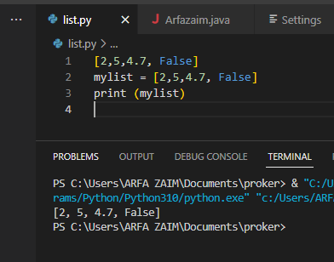

Kegiatan 1

Yaitu membuat struktur data list yg isinya dipisahkan dengan tanda (,) koma dalam kurung siku, seperti contoh diatas adalah struktur list

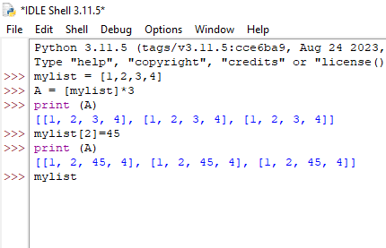

Kegiatan 2

Untuk kegiatan 2 seperti diatas untuk hasil yang atas yaitu mylist dikali 3

Dan untuk hasil yang bawah setelah angka 2 adalah 45 karena programnya menyertakan angka 45 setelah angka 2

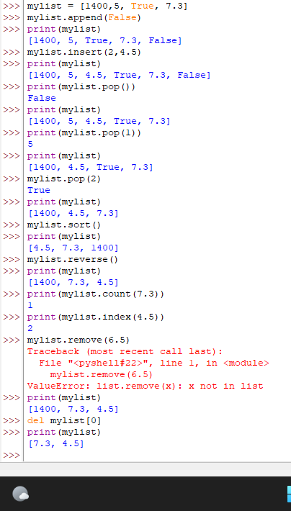

Kegiatan 3

Untuk kegiatan 3 masih dengan list yg mana dimulai dari atas yaitu yg pertama adalah untuk menambahkan item baru di akhir list

Dan untuk ke-2 yaitu untuk menyisipkan sesuatu ke urutan nomor 2 yaitu 4.5

Ke-3 yaitu pop adalah untuk menghapus item terakhir dan mengembalikannya ke list

Ke-4 pop(i) untuk mengembalikan atau menghapus ke list 1 yaitu 5

Ke-5 untuk pop(2) seperti pop(1) tadi yaitu true

Ke-6 sort digunakan untuk mengurutkan list dri terkecil ke terbesar

Ke-7 reverse adalah sebaliknya yaitu mengurutkan dri terbesar ke terkecil

Ke-8 count digunakan untuk menunjukkan jumlah 7.3 ada berapa yaitu hanya ada 1

Ke-9 index untuk menunjukkan kapan 4.5 dimasukkan kedalam list

Ke-10 remove untuk menghapus kemunculan item, dikarenakan praktikum diatas eror disebabkan tidak adanya item 6.5 di list tersebut

Ke-11 del menghapus item di list dengan urutan (0)

String

Sequential dari nol atau huruf

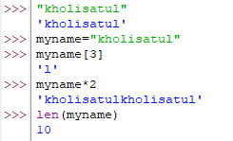

Kegiatan 4

Untukk mengidentifikasi nama kholisatul yaitu myname[3] untul merujuk kepada huruf ke 3 dan \*2 untuk mengalikan item myname dan len untuk mengidentikasi berapa bnyak huruf

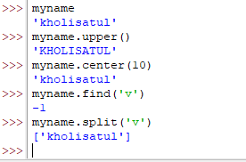

Kegiatan 5

Yang pertama untuk membuat semua huruf menjadi besar dan center untuk mengembalikan kesedia kala dan find tidak ditemukannya v dan split untuk memecah substring dan string

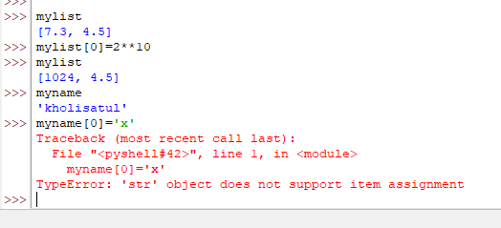

Kegiatan 6

My list[0] =2\*\*10 yaitu menggabungkan item di mylist 0 dengan 2\*\*10 dan jadilah 1024 ,4.5

Myname [0] =x yaitu salah atau eror dikarenakan huruf o bukanlah x, dan huruf pertaama yg benar adalah k

Tuple

Tuple sangat mirip dengan list dalam hal keberagama rangkaian data

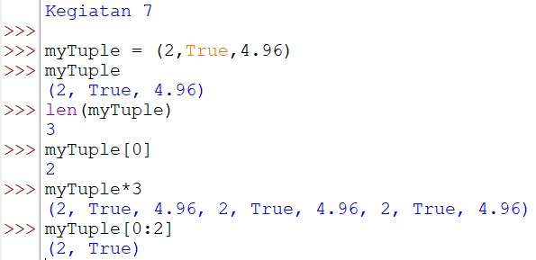

Kegiatan 7

Mytuple diatas adalah yaitu 2,true,4.96

Len(mytuple) hasilnya bisa 3 dikarenakan hanya ada 3 data didalamnya

Mytuple[0] dikarenakan huruf atau data pertama adalah 2

My tuple\*3 hasilnya seperti 3 berderet karena perintahnya menyuruh untuk mengalikan datanya menjadi 3

Mytuple[0:2] 2 dan true sebab 0 yg berarti item pertama dan 2 item atau data seterusnya adal2 dan true

Set

Set adala koneksi tak berurut dari nol atau lebih objek data python yang immutable

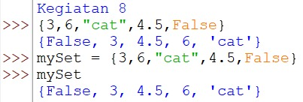

Kegiatan 8

Myset mendeteksi false terlebih dahulu dan diikuti angka terkecil ke terbesar dan cat terakhir dikarenakan adanya tanda kutip ‘..’

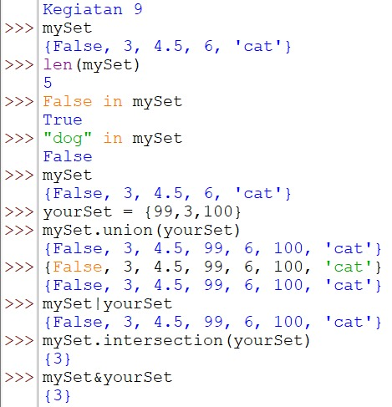

Kegiatan 9 lanjutan kg 8

Yaitu len mendeteksi 5 karena hanya ada 5 data

Dan false in myset true dikarenakan adanya data false didalamnya dan dog in myset menjadi false dikarenakan tidak ditemukannya data dog didalamnya

Dan adanya yourset 99,3,100 menjadi myset union karena tergabungnya kedua data tersebut menjadi satu data

Myset intersection(yourset) menjadi 3 dikarenakan ada kesamaan data didalam myset dan yourset

Myset & yourset sama seperti diatas yaitu menggabungkan data yang sama atau salah satu data yang sama

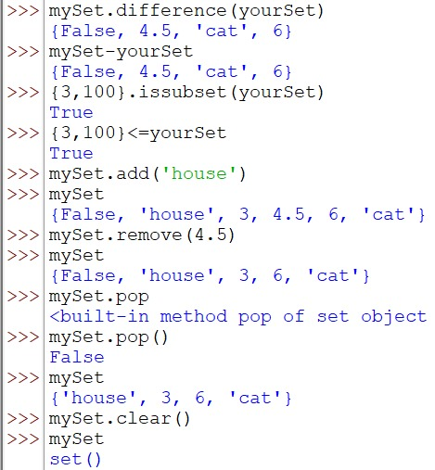

Lanjutan dri kegiatan 9 yaitu myset different yaitu menghapus item atau data yg sama dikedua belah data dan bisa mengembalikan datanya

{3,100}.issubset(yourset) yaitu adalah apakah data tersebut ada dikedua buah data tersebut dan hasilnya true yang berarti ada

Myset.add(house) menambahkan data house kedalam myset

Myset.remove(4.5) yaitu menghapus data 4.5 didalam data myset

Myset.pop menghapus item yg dikehendaki dengan memasukkan kata atau data yg ingin dihapus seperti diatas yg dihapus adalah false

Myset.clear mengahpus semua set yang ada didalam () kurung, seperti contoh diatas

Dictionary

Kumpulan data atau item item dri key dan value

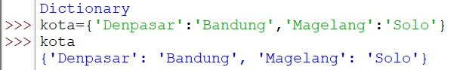

Ini adalah data kota kota yang ada di Indonesia beserta daerahnya

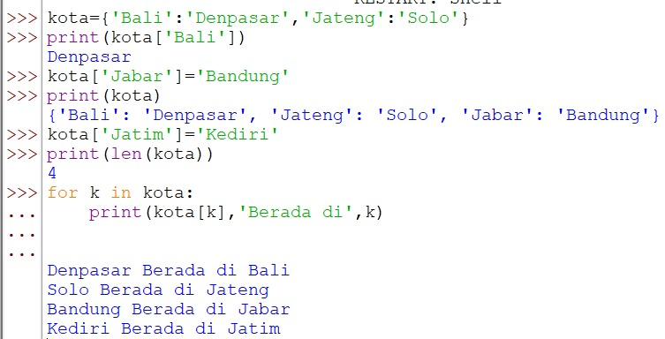

Print kota bali yaitu adalah kota yang ada dibali yaitu Denpasar dikarenakan ada tanda titik dua untuk Denpasar : bali

Print kota menyebutkan kota kota beserta nama daerahnya

Print len kota ada 4 kota yg disebutkan diatas dan jawaban yang keluar adalah angka 4

For k in kota yaitu kota[k] sebagai kota dan [k] sebagai provinsi, dan kenapa bisa otomatis ada kata berada di dikarenakan ditengahnya diberikan kata berada di

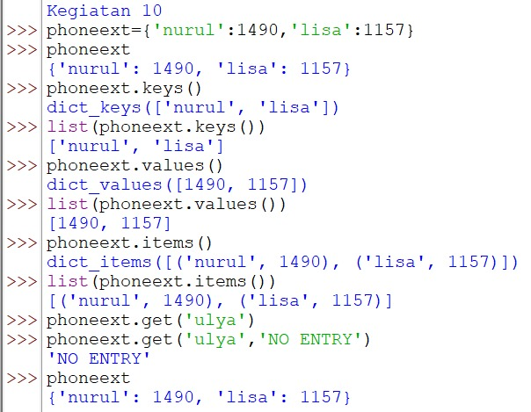

Kegiatan 10

Phoneext diatas ada nurul dengan kode 1490 dan lisa berkode 1157

Phone.keys() memisahkan key dari dalam objek yg berupa huruf

Phone.values yaitu memisahkan valuenya yg berupa angka

List phoneext.values yaitu menjabarkan atau melist data angka yg tertera didalamnya

Phoneext.items yaitu menyebutkan item apa saja y gada didalam data dan menggabungkannya jika mereka berhubungan satu sama lain

Phoneext.get adalah mengembalikan value untuk data tersebut contohnya adalah data ulya yang ternyta tidak ada dan tidak terdeteksi oleh phoneext